第一节 物质的聚集状态与晶体的常识
第1课时 物质的聚集状态 晶体与非晶体

一、单选题
1．关于晶体与非晶体，正确的说法（ ）
A．区分晶体与非晶体最可靠的方法是比较硬度
B．凡有规则外形的物体就一定是晶体
C．一种物质不是晶体就是非晶体
D．具有各向异性的固体一定是晶体
2．下列说法错误的是
A．等离子体由于具有能自由运动的带电粒子，故具有良好的导电性和流动性
B．缺角的氯化钠晶体在饱和NaCl溶液中慢慢变为完美的立方体块
C．具有各向异性的固体可能是晶体
D．物质的聚集状态只有三种：气态、液态和固态
3．有关液晶的叙述不正确的是
A．液晶既具有液体的可流动性，又具有晶体的各向异性
B．液晶最重要的用途是制造液晶显示器
C．液晶不是物质的一种聚集状态
D．液晶分子聚集在一起时，其分子间相互作用很容易受温度、压力和电场的影响
4．关于晶体的下列说法中正确的是
A．溶质从溶液中析出是得到晶体的三条途径之一
B．区别晶体和非晶体最好的方法是观察是否有规则的几何外形
C．水晶在不同方向上的硬度、导热性、导电性相同
D．只有无色透明的固体才是晶体
5．下列关于物质聚集状态的叙述中，错误的是
A．在电场存在的情况下，液晶分子沿着电场方向有序排列
B．非晶体的内部原子或分子的排列杂乱无章
C．物质的聚集状态除了晶态、非晶态还有塑晶态、液晶态等
D．等离子体是指由电子、阳离子组成的带有一定电荷的物质聚集体
6．如图是a、b两种不同物质的熔化曲线，下列说法中正确的是 ( )
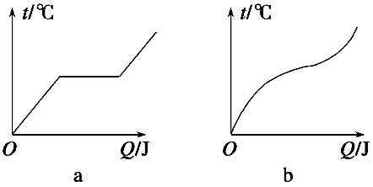
①a是晶体 ②a是非晶体 ③b是晶体 ④b是非晶体
A．①④ B．②④ C．①③ D．②③
7．下列有关获得晶体的途径，错误的是 ( )
A．从熔融态结晶出来的硫
B．熔融态物质急速冷却
C．凝华得到的碘
D．从硫酸铜饱和溶液中析出的硫酸铜
8．下列关于晶体的叙述中，不正确的是
A．晶体的自范性指的是在适宜条件下晶体能够自发地呈现规则的多面体外形的性质
B．固体粉末一定不具有晶体的性质
C．晶体的对称性是微观粒子按一定规律做周期性有序排列的必然结果
D．晶体的各向异性直接取决于微观粒子的排列具有特定的方向性
9．如图是某固体的微观结构示意图，请认真观察两图，判断下列说法正确的是
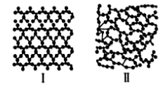
A．两种物质在一定条件下都会自动形成有规则几何外形的晶体
B．I形成的固体的物理性质有各向异性
C．Ⅱ形成的固体一定有固定的熔、沸点
D．二者都属于晶体
二、填空题
11． (1)在下列物质中，_______(填序号，下同)是晶体，_______是非晶体。
①塑料 ②明矾 ③松香 ④玻璃 ⑤CuSO₄·5H₂O ⑥冰糖 ⑦石蜡 ⑧单晶硅 ⑨铝块 ⑩橡胶
(2)晶体和非晶体在外形上有差别，晶体都具有__________，而非晶体______________；另外非晶体具有物理性质__________的特点，而晶体具有物理性质__________的特点。
(3)判断物质是晶体还是非晶体，比较正确的方法是__________(填序号)。
①从外形上来判断
②从各向异性或各向同性上来判断
③从导电性能来判断
④从有无固定熔点来判断

